青岛容广电子技术有限公司
产品销售直接负责人：安超
手机：13165062660
欢迎随时致电咨询，谢谢
邮箱：sdqdac@163.com
企业网址：http://www.qdrgdz.com
欢迎关注我们的企业网站谢谢
RG-PAMS环境空气挥发性有机物在线监测系统
（产品详细信息，请联系产品负责人，给您提供详细的产品参数以及图片）
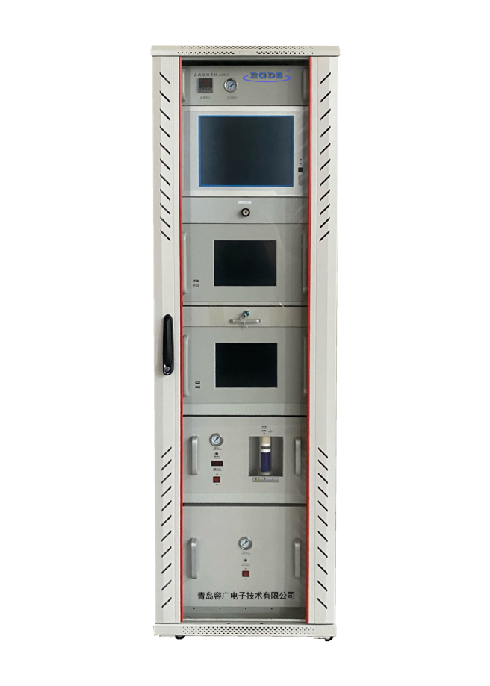
产品概述

RG-PAMS环境空气挥发性有机物在线监测系统采用仪器内抽样泵负压采样，环境样品经过大气采样总管和预处理单元，进入到气相色谱仪中，通过气相色谱（FID法）技术,对环境中57种臭氧前体物含量分别进行在线监测。

系统组成
RG-PAMS型环境空气挥发性有机物在线监测系统由大气采样总管、预处理系统、带浓缩功能气相色谱仪、在线空气发生器、在线氢气发生器、零级空气净化器、工控机等组成。

产品特点

♦全自动采样结构设计，可实现连续监测功能。
♦多种通讯控制接口（4~20mA、RS485、RS232、LAN）。
♦安装简单，具有良好的抗干扰的能力。
♦专业系统软件，功能强大。
♦可直观动态显示各种监测数据及趋势图，可生成各种报表。
♦采用电子流量控制（EPC）、质量流量控制器（MFC）进行流量控制，确保流量稳定性。

技术指标
主要参数 | 参数范围 | 主要参数 | 参数范围
检测范围 | VOCs（C2-C12） | 系统残留 | 90%组分的系统残留浓度≤0.1nmol/mol
检测器 | 氢火焰离子化监测器（FID） | 电源 | 220V±10%；50HZ
方法检出限 | ≤0.1ppb | 工作环境 | 15℃~35℃；≤85%
精密度 | ≤10% | 信号输出 | RS232/RS485、4~20mA、以太网
分析周期 | ＜1h | 气源 | ≥99.999%

57种挥发性有机物组分表
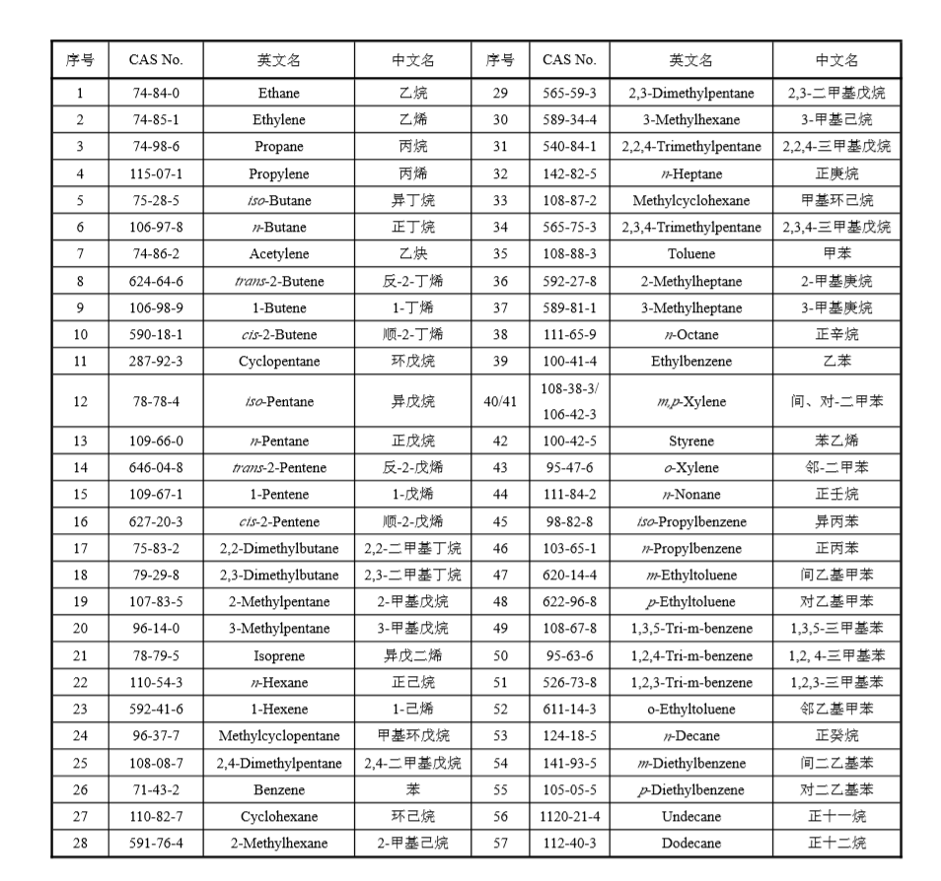
以上资料仅供参考，产品详细信息请联系相关负责人
青岛容广电子技术有限公司提供本仪器的技术支持和售后服务！

